浙江省2012年4月高等教育自学考试
数字信号处理试题

课程代码：02356
一、单项选择题(本大题共10小题，每小题2分，共20分)
在每小题列出的四个备选项中只有一个是符合题目要求的，请将其代码填写在题后的括号内。错选、多选或未选均无分。
1．序列x(n)=sin(9.7πn)的周期为( )
A.10 B.20
C.97 D.非周期
2.已知某系统的单位抽样响应h(n)=0.3^{n}u(－n)，则该系统是( )
A.因果稳定系统 B.因果非稳定系统
C.非因果稳定系统 D.非因果非稳定系统
3．系统输入序列x(n)和输出序列y(n)满足差分方程：y(n)=sin(ω₀n)x(n)+8，则该系统是
( )
A.线性移不变系统 B.非线性移不变系统
C.线性移变系统 D.非线性移变系统
4.序列x(n)=A₀sin(ω₀n+θ₀)的能量和功率分别记为E和P，则满足条件( )
A.E<∞,P=0 B.E<P<∞
C.P<E<∞ D.P<∞,E=0
5.已知频带宽度有限信号x₁(t)和x₂(t)的最高频率分别为f₁和f₂，其中f₁<f₂，则对信号x₁(t)+x₂(t)进行无失真抽样的最低抽样频率为( )
A.2f₁ B.2f₂
C.2f₁+2f₂ D.2f₁f₂
6.已知4点序列x(n)=cos(πn),n=0,1,2,3，该序列的4点DFT为X(k)，则X(0)=( )
A.0 B.1
C.2 D.4
7.已知4点序列x(n)和y(n)，其中x(n)={1,2,3,4}，X(k)和Y(k)分别为x(n)和y(n)的4点DFT，若Y(k)=X(k+1)₄R₄(k)，则序列y(n)=( )
A.{1,－2j,－3,4j} B.{1,2j,－3,－4j}
C.{2,3,4,1} D.{4,1,2,3}
8.某FIR滤波器的系统函数为H(z)=1+0.9z^{－1}－0.9z^{－3}－z^{－4}，则该系统属于( )
A.N为奇数的偶对称线性相位滤波器 B.N为偶数的偶对称线性相位滤波器
C.N为奇数的奇对称线性相位滤波器 D.N为偶数的奇对称线性相位滤波器
9.关于IIR滤波器论述正确的是( )
A．IIR滤波器的实现可以采用非递归结构
B．IIR滤波器总是稳定的
C．IIR滤波器不易做到线性相位
D．IIR滤波器属于稳定系统
10.关于窗函数法设计FIR滤波器正确的说法是( )
A.增加窗函数的长度，可以减小通带纹波
B.减小窗函数的长度，窗函数频率的旁瓣峰值将增加
C.改变窗函数的形状，可以改变通带纹波
D.可以灵活控制通带和阻带的截止频率
二、判断题(本大题共5小题，每小题2分，共10分)
判断下列各题，正确的在题后括号内打“√”，错的打“×”。
11.已知抽样频率为f_{s}，则数字频率ω与模拟频率f的转换关系为ω=2πf/f_{s}。( )
12.频谱分析时补零能够增加信号的真实频谱分辨率。( )
13.若FFT信号流图的输入序列为倒位序，则输出序列同样为倒位序。( )
14.FIR滤波器的系统函数一定在单位圆上收敛。( )
15.用双线性变换法设计IIR数字滤波器时存在频率混叠失真。( )
三、填空题(本大题共4小题，每空2分，共20分)
请在每小题的空格中填上正确答案。错填、不填均无分。
16.线性移不变系统是稳定系统的充分必要条件是______。
17.线性移不变系统，其输出序列的傅里叶变换等于输入序列的傅里叶变换与系统频率响应的______。
18.数字滤波器按照频率特性划分为 、______ 、______、______和______五种基本类型。
19.可以将模拟滤波器映射为数字滤波器，主要的三种映射方法分别为______、______和______。
四、计算题(本大题共5小题，每小题10分，共50分)
20.(1)已知序列x(n)=2^{－n}u(n)，求序列x(n)的Z变换X(z)和相应的收敛域；
(2)已知，计算X(z)的逆Z变换x(n)。
21.连续信号x_{a}(t)=cos(2πft)，式中f=20Hz。
(1)求出x_{a}(t)的周期；
(2)对该信号x_{a}(t)进行抽样，确定满足奈奎斯特准则的最低频率，以及该抽样频率条件下得到的抽样序列x(n)表达式；
(3)画出序列x(n)的草图，并求出序列x(n)的周期。
22．已知X(k),Y(k)是两个N点实序列x(n),y(n)的DFT值，今需要从X(k),Y(k)求x(n),y(n)的值，为了提高运算效率，试用一个N点IFFT运算一次完成。
23．(1)根据信号流图，写出系统函数H(z)。
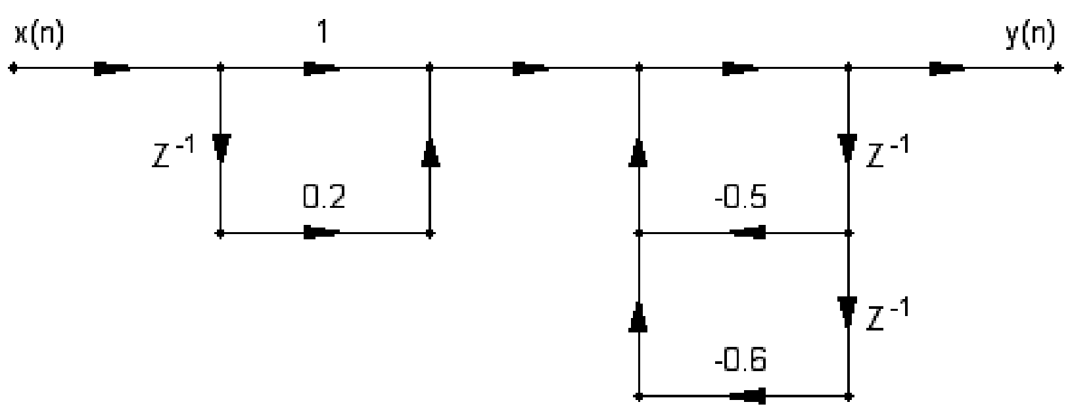
(2)已知系统函数为，画出该系统的并联型结构图。
24.用频率抽样法设计一个线性相位带通滤波器，其上下截止频率分别为ω₁=π/4和ω₂=3π/4。边沿上不设过渡点，试求N=33情况下，能否用第1，2，3，4类线性相位滤波器设计该滤波器？如果可以确定抽样值。

